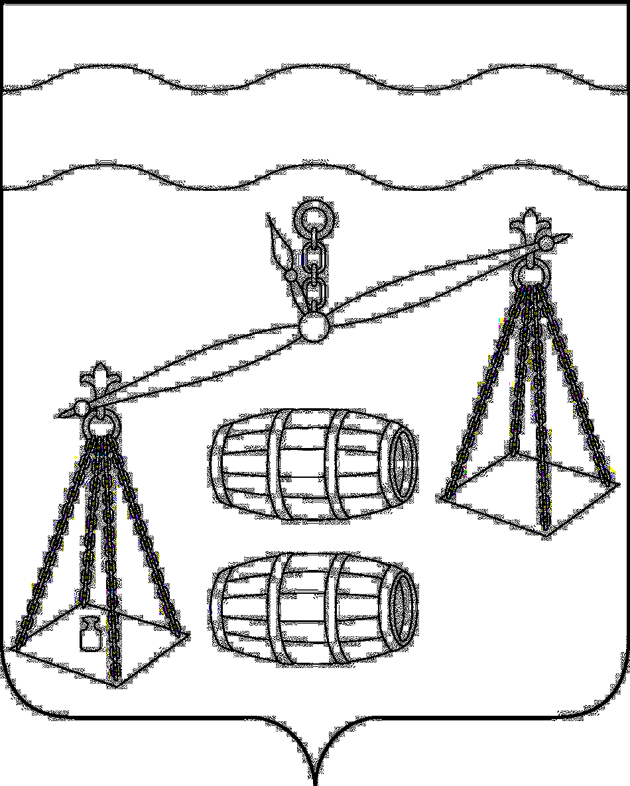
Администрация сельского поселения
«Село Хотень»
Калужская область
Сухиничский район
П О С Т А Н О В Л Е Н И Е

от 07.05.2020 года № 16

Об утверждении Порядка ведения
Муниципальной долговой книги
сельского поселения «Село Хотень»

В соответствии со статьями 120 и 121 Бюджетного кодекса Российской Федерации, а также в целях совершенствования порядка ведения муниципальной долговой книги сельского поселения «Село Хотень» и контроля за муниципальным долгом, руководствуясь Уставом сельского поселения «Село Хотень», администрация сельского поселения «Село Хотень» ПОСТАНОВЛЯЕТ:

1. Утвердить Порядок ведения Муниципальной долговой книги сельского поселения «Село Хотень» согласно приложению.

2. Настоящее постановление вступает в силу после его официального обнародования и подлежит размещению в информационно-телекоммуникационной сети Интернет на официальном сайте администрации МР «Сухиничский район», в разделе «Поселения».
3. Контроль за выполнением настоящего постановления оставляю за собой.

Глава администрации
СП «Село Хотень» Н.М.Демешкина

Приложение № 1
постановлению администрации
СП «Село Хотень»
от 07.05.2020 № 16

Порядок
ведения Муниципальной долговой книги
сельского поселения «Село Хотень»

Настоящий Порядок разработан в соответствии со статьями 120 и 121 Бюджетного кодекса Российской Федерации с целью определения процедуры ведения муниципальной долговой книги сельского поселения «Село Хотень» (далее - Долговая книга), обеспечения контроля за полнотой учета, своевременностью обслуживания и исполнения долговых обязательств сельского поселения «Село Хотень» (далее- сельское поселение), контроля за структурой и объемом муниципального долга и устанавливает объем информации, порядок её внесения в Долговую книгу, регистрации долговых обязательств в Долговой книге и передачи информации о долговых обязательствах сельского поселения в отдел финансов администрации МР «Сухиничский район» на основании Соглашения о передаче полномочий (Решение Сельской Думы СП «Село Хотень» от 23.12.2019 № 205).
I. Порядок ведения Долговой книги
1. Ведение Долговой книги осуществляется Администрацией сельского поселения в соответствии с настоящим Порядком.
2. Администрация сельского поселения несет ответственность за сохранность, своевременность, полноту и правильность ведения Долговой книги.
3. Долговая книга ведется в виде электронных реестров (таблиц) по видам долговых обязательств, установленных Бюджетным кодексом Российской Федерации:
3.1. Бюджетные кредиты, привлеченные в валюте Российской Федерации в бюджет сельского поселения из других бюджетов бюджетной системы Российской Федерации.
3.2. Кредиты, привлеченные муниципальным образованием сельское поселение «Село Хотень» от кредитных организаций в валюте Российской Федерации.
3.3. Ценные бумаги муниципального образования сельского поселения «Село Хотень».
3.4. Гарантии муниципального образования сельского поселения «Село Хотень», выраженные в валюте Российской Федерации.
3.5. Иные долговые обязательства, возникшие до введения в действие настоящего постановления и отнесенные на муниципальный долг.
4. Долговая книга содержит сведения:
4.1. По долговым обязательствам сельского поселения, указанным в пунктах 3.1, 3.2 и 3.5 пункта 3 раздела I настоящего Порядка:
-регистрационный номер;
-дата регистрации долгового обязательства;
-наименование, номер и дата заключения договора или соглашения;
-основание для заключения договора или соглашения;
-наименование кредитора;
-целевое назначение заёмных средств;
-валюта долгового обязательства;
-объем полученного кредита;
-процентная ставка по кредиту;
-даты (периоды) получения кредита, выплаты процентных платежей, погашения кредита;
-сведения о фактическом использовании кредита;
-сведения о погашении кредита;
-сведения о процентных платежах по кредиту;
-сведения о предоставленном обеспечении;
-иные сведения, раскрывающие условия договора или соглашения о предоставлении кредита.
4.2. По долговым обязательствам, указанным в пункте 3.3 пункта 2 раздела I настоящего Порядка:
-государственный регистрационный номер выпуска ценных бумаг;
- дата регистрации долгового обязательства;
-вид ценной бумаги;
-основание для осуществления эмиссии ценных бумаг;
-объявленный (по номиналу) и фактически размещенный (до размещенный) (по номиналу) объем выпуска (дополнительного выпуска);
-номинальная стоимость одной ценной бумаги;
- форма выпуска ценных бумаг;
-даты размещения, до размещения, выплаты купонного дохода, выкупа и погашения выпуска ценных бумаг;
-сведения об уплате процентных платежей по ценным бумагам;
-иные сведения, раскрывающие условия обращения ценных бумаг.
4.3. По долговым обязательствам сельского поселения, указанным в пункте 3.4 пункта 2 раздела I настоящего Порядка:
-регистрационный номер;
-дата регистрации долгового обязательства;
-основание для предоставления муниципальной гарантии;
-дата гарантии;
-наименование принципала;
-наименование бенефициара;
-объем обязательств по гарантии;
-целевое назначение заёмных средств;
-валюта долгового обязательства;
дата или момент вступления гарантии в силу;
5. В Долговой книге учитывается информация о просроченной задолженности по исполнению долговых обязательств сельского поселения.
6. Информация о муниципальных долговых обязательствах сельского поселения вносится в Долговую книгу в срок, не превышающий пяти рабочих дней с момента возникновения соответствующего обязательства.
7. Учет долговых обязательств сельского поселения в Долговой книге осуществляется в валюте долга, в которой определено денежное обязательство при его возникновении. В случае наличия в составе муниципального долга долговых обязательств, выраженных в иностранной валюте, в Долговой книге фиксируется две суммы – сумма в валюте долга и её рублевый эквивалент по курсу Центрального банка Российской Федерации на дату расчета размера муниципального долга.
8. Администрация сельского поселения до 5 числа месяца, следующего за отчетным, формирует в электронном виде Отчет о динамике долговых обязательств в Муниципальной долговой книге сельского поселения по форме, установленной настоящим Порядком (приложение № 1). Отчет на бумажном носителе подписывается главой Администрации сельского поселения.
9. По долговым обязательствам сельского поселения, выраженным в иностранной валюте, в Отчете о динамике долговых обязательств в муниципальной долговой книге сельского поселения дополнительно отражается курс иностранной валюты на отчетную дату.
10. После утверждения главой Администрации сельского поселения Отчета о динамике долговых обязательств в муниципальной долговой книге сельского поселения подлежит отражению на соответствующих счетах Плана счетов бюджетного учета.
11. Отчет о динамике долговых обязательств в муниципальной долговой книге сельского поселения находится на ответственном хранении в Администрации сельского поселения. Долговая книга по состоянию на 1 января года, следующего за отчетным, пронумеровывается, прошивается, заверяется печатью Администрации сельского поселения и подлежит хранению в соответствии с перечнем документов, образующихся в процессе деятельности Администрации сельского поселения.

Приложение № 1

Отчёт о динамике долговых обязательств в муниципальной долговой книге (наименование муниципального образования)
за период: с по

№  п/п | Код долгового обяза-  тельства муници-палитета (по спра-вочнику *) | Реквизиты Договора (Соглашения), обуславливающего возникновение долгового обязательства |  |  | Информация о заемщике (принципале) |  | Информация о кредиторе |  | Целевое  назначе  ние | %  ставка  по  данным  обязате  льствам | Общий объем долгового обязатель-ства по договору (соглаше-  нию) | Срок  исполне  ния  обяза-  тельства | Сведения  о  предостав ленном обеспече-нии по долго-  вому  обязатель  ству | Сведения о принятом обеспечении по муниципальной гарантии
 |  | наимено  вание | дата | номер | ИНН  заемщика  (прин-ципала) | Наимено-вание  заемщика  (принци-пала) | ИНН  кредитора | Наимено-вание  кредитора
1 | 2 | 3 | 4 | 5 | 6 | 7 | 8 | 9 | 10 | 11 | 12 | 13 | 14 | 15
 | Общая  сумма  долговых  обяза-тельств  тв | Х | Х | Х | Х | Х | Х | Х | Х | Х | 0,00 | Х | Х
 | в том числе:

Долговые обязательства на 01.01. (начало отчетного периода) |  |  | Увеличение долговых обязательств на 01. . |  |  | Уменьшение долговых обязательств на 01. . |  |  | Долговые обязательства на 01. . (конец отчетного периода) |  |  | из него просроченная задолженность |  | Муниципальный долг на 01.__.
осн.  долг | % | штрафы | осн.  долг | % | штрафы | осн. долг | % | штрафы | осн. долг | % | штрафы | осн. долг | %
16 | 17 | 18 | 19 | 20 | 21 | 22 | 23 | 24 | 25 | 26 | 27 | 28 | 29 | 30
0,00 | 0,00 | 0,00 | 0,00 | 0,00 | 0,00 | 0,00 | 0,00 | 0,00 | 0,00 | 0,00 | 0,00 | 0,00 | 0,00 | 0,00

* Примечание:
В справочнике кодов долговых обязательств муниципального образования предусмотрено:
- - бюджетные кредиты от других бюджетов бюджетной системы РФ
- - кредиты кредитных организаций
- - муниципальные ценные бумаги
- - муниципальные гарантии
- – иные обязательства

Глава администрации сельского поселения «Село Хотень»

